2024年福建省普通高中学业水平选择性考试
历史试题
一、选择题：本大题共16小题，每小题3分，共48分。在每小题列出的四个选项中，只有一个是符合题目要求的。
1. 考古发现，二里头的宫城遗址中，二号宫庙与一号宫殿呈东西分布，二者各有一条南北向的轴线；偃师商城的宫城遗址也有“左庙右宫”及“双轴线”。这可以说明我国早期国家（ ）
A. 血缘关系与权力中心相互维系 B. 祭祀制度日趋完备
C. 内服王畿与外服方国相互对立 D. 都城布局已成定式
2. 魏晋时期，地方撰写的有关名士和豪强的人物传记，是州郡长官了解地方社会的重要信息来源，也是中正评定士人资品的主要依据之一。这反映了该时期（ ）
A. 士人社会地位的提高 B. 历史书写对象的转移
C. 地方豪强势力的兴起 D. 国家治理方式的调适
3. 唐代河朔地区藩镇割据的节度使，一度热衷于阅读《春秋》《左传》，并以春秋时期的诸侯自比。据此可知，当时（ ）
A. 中央朝廷丧失权威 B. 儒家理念深入人心
C. 崇文抑武风气渐显 D. 一统秩序受到挑战
4. “河西甸子”本用于指称产自中亚，经由西夏贩卖而来的绿松石，但在元人文献中，它也被用来指称直接从西亚商人处购得，名为“乞里马泥”（意为产自波斯起儿漫）的绿松石。这反映了元代（ ）
A. 统治版图广大 B. 奢侈品需求旺盛
C. 丝绸之路畅通 D. 地理学成就突出
5. 明嘉靖（1522—1566）后期，官方调查了沿海卫所军户情况。有学者据此统计出当时沿海各地卫所军队实际人数占应有员额的比例，如图所示。该图反映的现象主要缘于（ ）
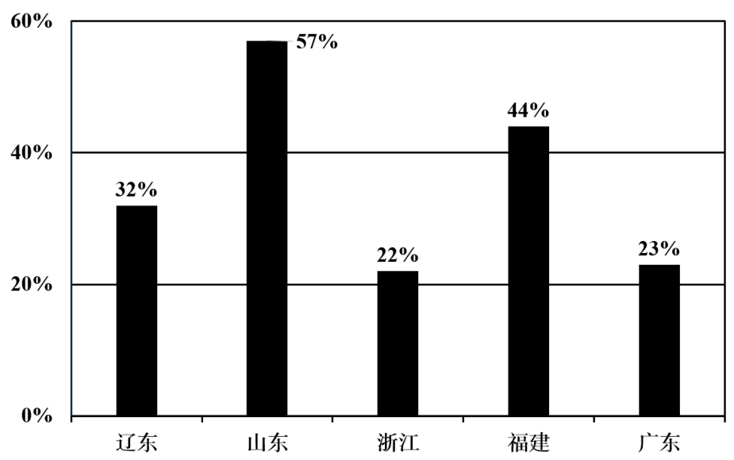

A. 倭寇问题严重 B. 户籍制度缺乏弹性
C. 卫所管理混乱 D. 沿海经济发展不均
6. 自1851年起，消政府不间断的按年代纂辑《筹办夷务始末》，内容涵盖自1836年中外交涉相关的各类官私资料，以“详往事之是非”“资异时之考证”，这可用于说明晚清政府（ ）
A. 强调以史鉴 B. 注重外国信息
C. 陷入内忧外患 D. 改变统治方式
7. 某同学意欲探究“民国初年民族主义盛行”这一观点。下列史实能论证该观点的是（ ）
A. 创办于上海的《青年杂志》迁往北京
B. 孙中山在民国时期同他人的谈话中，频繁提及民族主义
C. 各军阀若攻击他人，则常称其出卖国家利益
D. 第一次世界大战期间，中国纺织、面粉等轻工业迅速发展
8. 1937年5月，中央银行向南京国民政府报告称，截至该年4月30日，该行存于香港、纽约和伦敦等地白银和资金，合计达到了约1．69亿美元。这种白银和资金外存的做法（ ）
A. 避免了侵华日军的掠夺 B. 支持了中国的对日抗战
C. 满足了外债偿付的需求 D. 赢得了英美的战时支持
9. 下图是某博物馆馆藏的1957年山东工学院附属工农速成中学颁发的毕业证书。它为研究新中国的教育发展提供了（ ）
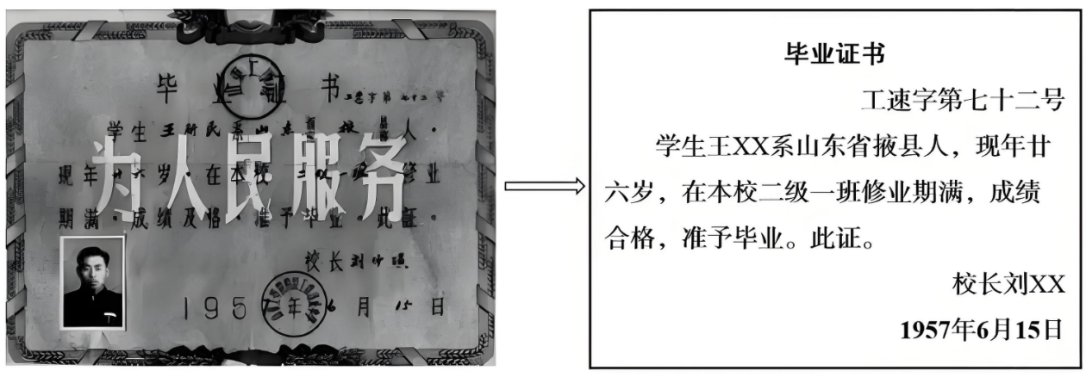

A. 历史解释 B. 时空背景 C. 历史线索 D. 文本记述
10. 下表为2017—2019年我国体育产业总产出及部分门类产出统计表。下表反映了我国（ ）
单位：亿元
年份  类别 | 体育产业总产出 | 体育健身休闲活动产出 | 体育教育培训产出
2017 | 2198717 | 581．3 | 341．2
2018 | 26579．0 | 1028．0 | 1722．0
2019 | 29483．4 | 1796．6 | 1909．4

A. 跻身世界体育强国之列 B. 体育产业中心发生转移
C. 基本公共服务体系健全 D. 人民享受改革发展成果
11. 前王朝时期，埃及出现了刻有国王名字的印章；古王国时期，出现了王室编年记；新王国时期，出现了按年代顺序罗列众多国王名字的王表（如图所示）。上述变化体现了古埃及（ ）
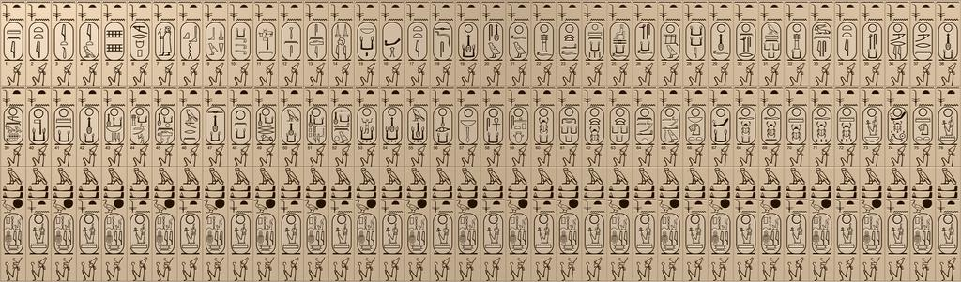
A. 记史传统的形成 B. 统治权力合法性的强化
C. 文字体系改进 D. 王位传承延续性的稳定
12. 马达加斯加岛靠近非洲大陆东岸，岛上居民现在使用的马达加斯加语的词汇来自梵语、班图语等；该岛还发现了9至10世纪伊斯兰教徒的坟墓和波斯风格的陶器。这些现象反映了（ ）
A. 环印度洋贸易的影响 B. 古代语言的融合发展
C. 非洲本土文化的演变 D. 阿拉伯人的优势地位
13. 英法百年战争期间，法兰西国王管辖下的行会织工通常会选择向国王缴纳一笔费用，以免除警戒义务，但随着负担的加重，织工纷纷将作坊迁至教会地产上以逃避义务。1372年，国王规定凡他管辖下的织工，均须出资或承担义务。这表明，当时的法兰西（ ）
A. 军事力量亟待发展 B. 疫病影响日渐消散
C. 骑士为雇佣兵替代 D. 教会特权受到削弱
14. 17世纪下半叶，莫斯科发行了大量语言文法、算术、拉丁语、哲学及医学等书籍，甚至出现两千余套识字课本一天售罄的情况。这反映了当时（ ）
A. 启蒙运动的延伸 B. 印刷技术的进步
C. 西欧文化的扩展 D. 国民教育的普及
15. 下表呈现了19世纪中后期到20世纪初不同时段内，西方国家政治军事类同盟和协定的数量。这一数量变化表明该时期（ ）
单位：个
时段 | 同盟和协定数量
1870—1879 | 20
1880—1889 | 31
1890—1899 | 61
1900—1904 | 108

A. 世界性国际组织涌现 B. 旧有国际秩序崩溃
C. 区域一体化进程加速 D. 西方各国矛盾激化
16. 1968年，加勒比自由贸易协会成立，该组织在成立初期规定，“发达”和“不发达”成员国分别在5年和10年内取消其他成员国的进口税。这说明该组织（ ）
A. 具有反殖民主义性质 B. 打破两极格局的束缚
C. 主张成员国公平合作 D. 提倡资本全球化流动
二、非选择题：本大题共4小题，共52分。
17. 阅读材料，完成下列要求。
材料 秦代国家财政可区分为政府财政和皇室财政，分别由治票内史（汉代称大司农）和少府两个机构掌管；汉武帝时，因“外事四夷，内兴功利”遂将原本属于少府掌管的盐铁收入和酒税划拨给大司农；东汉光武帝时，少府掌管的山泽陂池等租税都交由大司农管辖，大司农成为最重要的国家财政管理机构。
——据林甘泉主编《中国经济通史·秦汉经济卷》等
根据材料并结合所学知识，说明汉武帝时期国家财政管理体制转变的历史背景，并指出秦汉时期国家财政管理体制演变的趋势。
18. 阅读材料，完成下列要求。
材料 1931年11月7日，中华苏维埃第一次全国代表大会在瑞金开幕来自各根据地、红军部队以及国民党统治区的共610名代表出席，大会于当日发布了《中华苏维埃共和国临时政府对外宣言》。大会在通过了《中华苏维埃共和国宪法大纲》等法律文件，选出了由毛泽东等63人组成的中华苏维埃共和国中央执行委员会后，于20日闭幕。11月27日，中央执行委员会召开第一次会议，选举毛泽东为中央执行委员会主席，并按照宪法大纲规定，在中央执行委员会下组织人民委员会，负责处理日常政务，选举毛泽东为人民委员会主席，产生了人民委员会各人民委员。
——据中共中央党史研究室：《中国共产党历史》等
关于中华苏维埃共和国成立的具体时间，党史学界有不同的观点。根据材料并结合中华人民共和国的成立，说明中华苏维埃共和国成立的具体时间。
19. 阅读材料，完成下列要求。
材料一 北宋都城东京通过汴河与江淮相连，水运优势明显，但东京地势平坦，不易防守，且时刻面临着黄河决溢的威胁。为此，北宋政府一方面采取各种措施维持汴河等河道畅通，确保漕运顺利至京，并将东京城内的诸运河与护城河连接起来，形成水道纵横的交通网；另一方面，运用引黄淤灌、修造遥堤、束埽护岸等技术治理河患，并按照边城战斗式样修筑外城，同时深挖外城濠河，达到“高城深池”的效果，确保都城安全。
——据周宝珠：《宋代东京研究》等
材料二 抗战时期，中共将便于开展游击战的山地作为创建和发展根据地的首选，但也不放弃人力、物力、财力等资源更为丰富的平原地区。在山地根据地政权利用地形优势，充分发挥灵活性，降低敌军武器效力；在平原，则以挖道沟、平毁敌方封锁沟和开展地道战等方式，限制敌人的大规模进攻。根据地政权一方面通过开垦荒地、兴修水利、植树造林等措施，改善自然条件，提高农业产量；另一方面，挖掘和利用土产原料，创办日用品替代工业，开发矿藏和发展重工业，并自制弹药等，保证军需民用。
——摘编自李金铮：《中共抗战的生态环境解释》
（1）根据材料一，概括北宋政府为保障都城安全所采取的措施。
（2）根据材料一、二并结合所学知识，指出北宋都城营建与中共抗日根据地建设在利用改造生态环境上的共通之处，并分析利用改造生态环境对抗日根据地政权的作用。
（3）根据材料并结合所学知识，简要谈谈对待生态环境应有的态度。
20. 阅读材料，完成下列要求
材料 中国国家版本馆的建立，是国家从文化安全和文化复兴的战略考量出发，作出的重大部署。中国国家版本馆将承载中华文明、关乎民族文脉传承的各类版本规划保藏。中华版本是指古今中外载有中华文明印记、文化符号和文脉信息的各类载体，包括但不限于陶石兽骨、金属竹木、实物纸张、虚拟数字。例如，中国国家版本馆中央总馆以“中国古代哲学”为主题，选取《老子道德经》《庄子南华真经》《孟子》《法苑珠林》等为版本资源，具体展现了中国古代学术思想的繁荣。
参照中国国家版本馆关于中华版本的定义和做法，就世界历史上的任一文明，聚焦于某一主题，列出至少三种版本资源并阐明理由。（要求：文明与主题明确，版本资源与主题相符；观点正确、史实准确、阐述充分、逻辑清晰。）

